Весенние каникулы

Последний учебный день 3-й четверти в школе № 3 был ознаменован проведением Весенней Ярмарки школьных талантов и проведение школьного турнира по настольным играм «Шашки. Шахматы. Настольный футбол» в рамках городского проекта «Шаг навстречу». В течении всего учебного дня работали 7 творческих площадок и мастер-классов, которые организовали волонтеры из школьной видеостудии и инициативные группы 5А, 6А, 6Б, 7А, 10А классов. В игровом турнире приняли участие команды 5-7 классов.
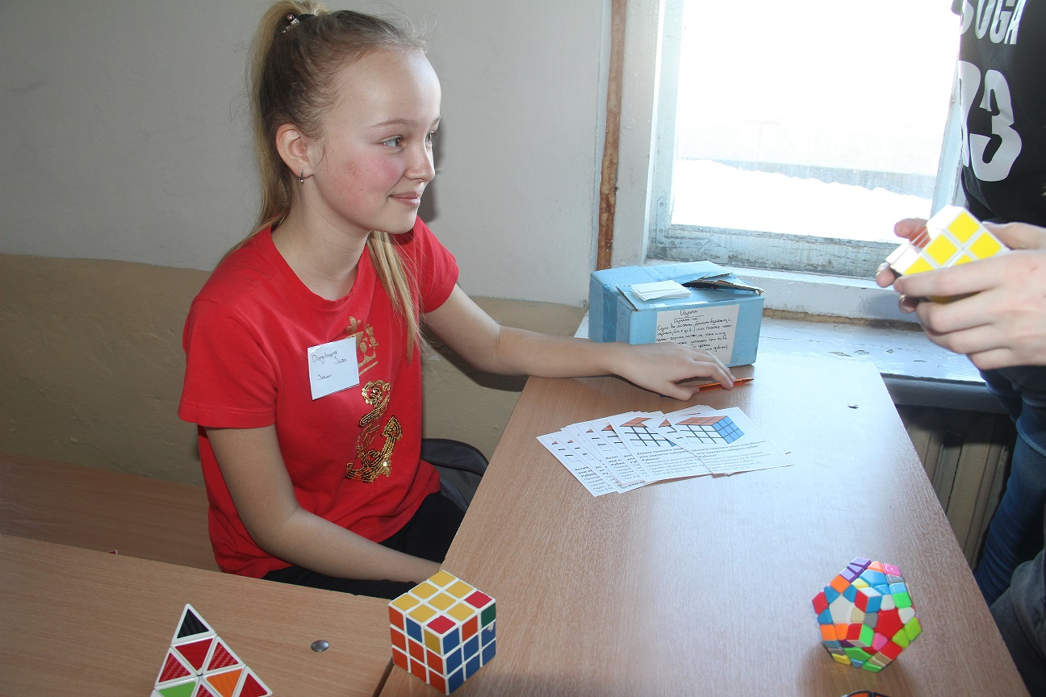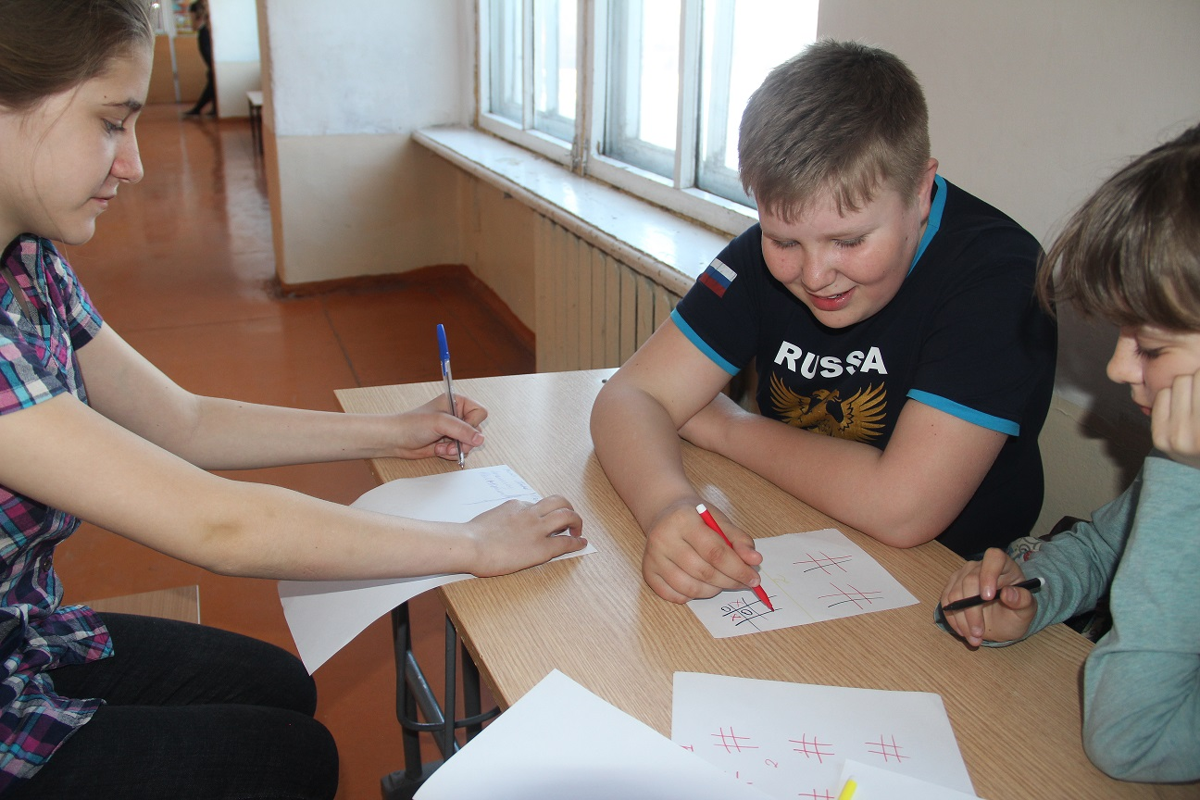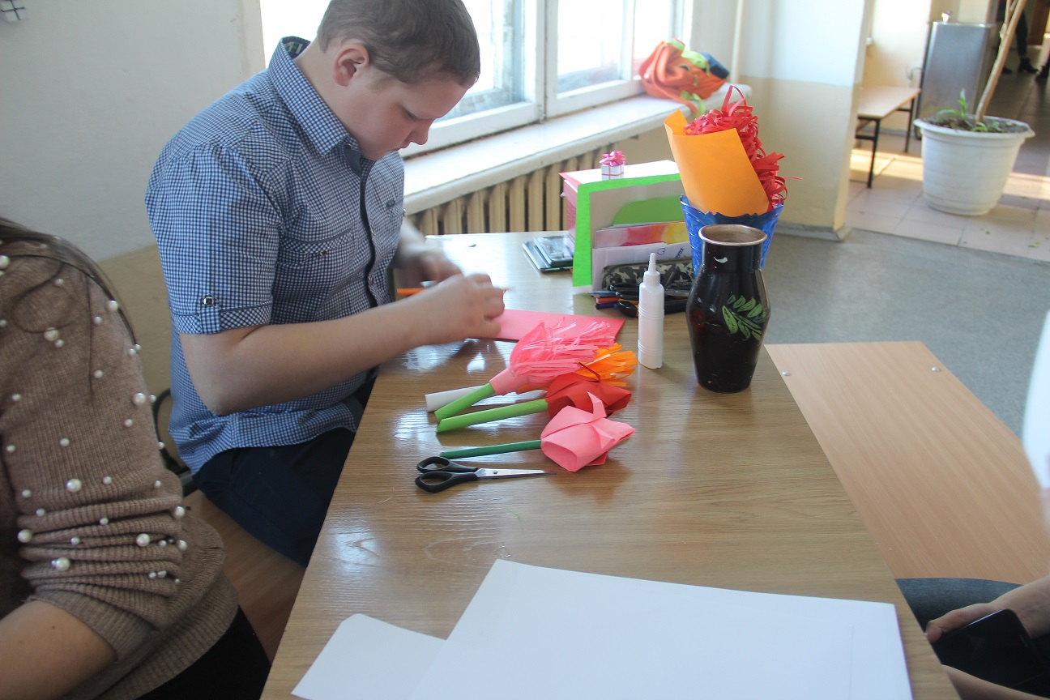

На весенних каникулах группа учеников 6 Б класса МБОУ СОШ №3 посетила Молодежный театр Алтая .Ребята посмотрели спектакль «Обыкновенное чудо», который произвел на всех огромное впечатление. Знакомство с молодежным театром для своих учеников организовала классный руководитель Демидова Наталья Сергеевна, по краевой программе по эстетическому воспитанию.

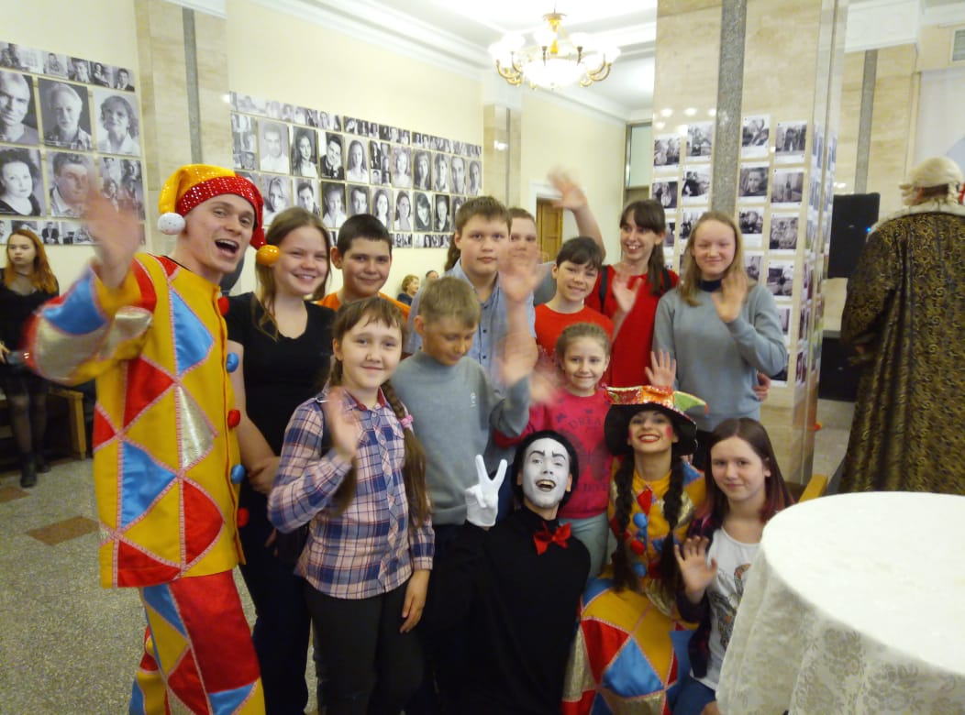

Информацию предоставила Лукошкова И.В. педагог-организатор школы

